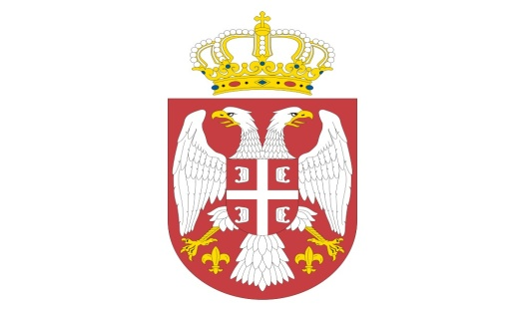
Р Е П У Б Л И К А С Р Б И Ј А
МИНИСТАРСТВО ОДБРАНЕ
УПРАВА ЗА ВОЈНО ЗДРАВСТВО
Бр. 4893 – 31
05 NOV 2019

ИЗМЕНА И ДОПУНА КОНКУРСНЕ ДОКУМЕНТАЦИЈЕ
јавна набавка добра број 15/ 2019 УВЗ

На основу члана 63. Закона о јавним набавкама ("Службени гласник РС" бр. 124/12, 14/2015 и 68/15, на даље: Закон), Управа за војно здравство МО врши следеће измене и допуне конкурсне документације, и то:

На страни 12. Конкурсне документације „Прилог 2. ПОДАЦИ О ПРЕДМЕТУ ЈАВНЕ НАБАВКЕ И ТЕХНИЧКА СПЕЦИФИКАЦИЈА“, за партије број 28 и 29, мења се текст у колони „Квалитет“ тако да гласи: „Важеће решење о упису биоцидног производа у привремену листу биоцидних производа или важеће Решење АЛИМСа“.

Остали елементи Конкурсне документације ПОСТУПАК ЈАВНЕ НАБАВКЕ ДОБРА БРОЈ 15/2019УВЗ, остају непромењени.

МС

Н А Ч Е Л Н И К
б р и г а д н и г е н е р а л

др сци.мед. Угљеша Јовичић

Достављено:
-уз омот предмета
Објављено:
-на Порталу УЈН РС
-на интернет страници МО

